【我与乡村振兴的故事】夏薇薇：坚持为农服务，助力乡村振兴

夏薇薇：农工党党员，副教授，高级创业指导师，咸宁职业技术学院创新创业学院副院长、咸安区第六届人大代表，咸宁市现代商业服务业领军人才

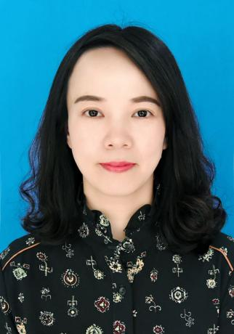 **坚持为农服务，助力乡村振兴**

**一、以己所学、服务乡村振兴人才培训工作**

乡村要振兴，离不开一支强大的乡村振兴人才队伍，农业强、农村美、农民富，全靠人才振兴。夏薇薇勤于学习，利用专业知识积极服务乡村振兴。2018年以来，开展湖北省农村实用人才培训班、咸宁市贫困村创业致富带头人培训班、咸宁市职业女农民电商培训班、咸宁市妇联职业农民电商培训班、咸宁市产业扶贫培训班、咸宁市新型职业农民培训班等培训约30场，被评为“湖北省优秀农民教育培训教师”。

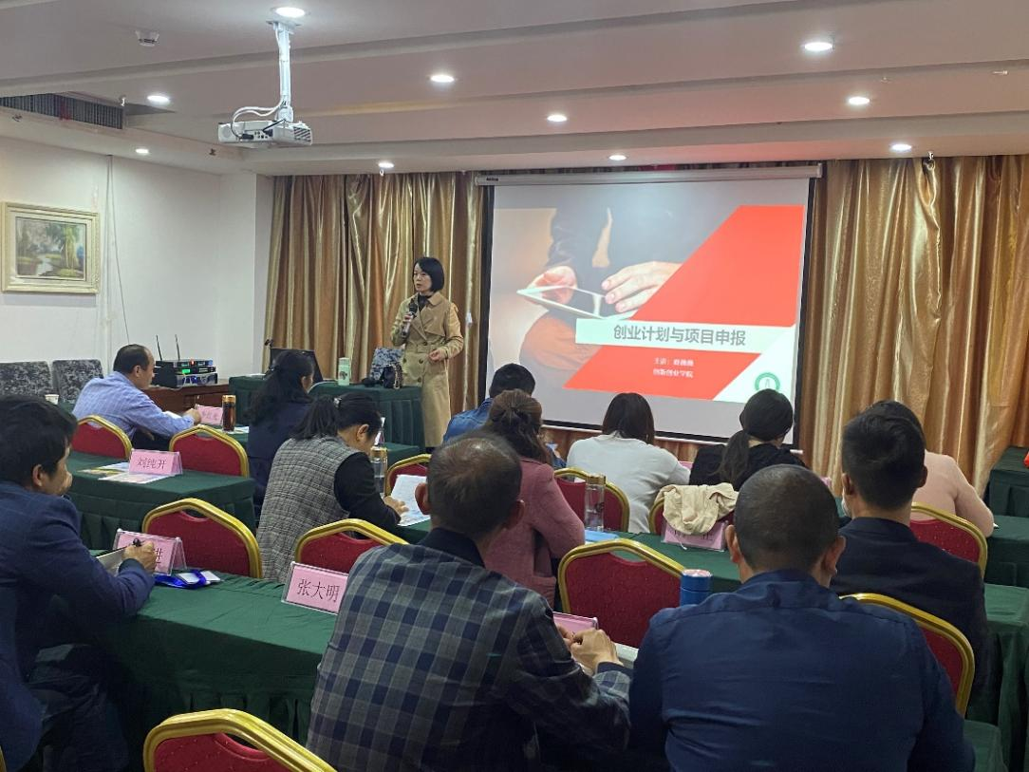

咸宁市新型职业农民培训班

**二、勇于实践、助力乡村振兴产业创新发展**

乡村振兴的关键是产业振兴。夏薇薇十分关注农村产业发展，积极指导农村企业创新创业。2018年起，她通过深入调查走访，充分利用专业知识指导农村产业创新发展，指导了嘉鱼林下生态养殖、闯王砂梨、通城卡非食品、咸安丰良农业-中小学生劳动教育基地等一批农村创业项目。其中，指导嘉鱼林下生态养殖项目得到省、市、县各级政府高度肯定和赞扬，嘉鱼林下生态养殖专业合作社获精准扶贫“优秀产业合作联盟”、扶贫攻坚“最美合作社”、“咸宁青年五四奖章”、精准扶贫“优秀单位”等荣誉。在她不懈指导下，企业2018 年、2019年共产生经济效益4700万元，带动5000户贫困户实现增收3200万元；预计到2023年，至少带动2万户农户养殖200万只土鸡，总社会价值可达1亿元。该企业创业的成功经历被中央电视台农业农村频道、湖北日报、人民网进行专题报道。

另外，她指导这些农村企业参加中国国际“互联网+”创新创业大赛获得全国总决赛银奖、参加全国大学生电子商务“三创赛”获得湖北省特等奖、参加“挑战杯”中国大学生创业计划竞赛获得国家级铜奖，参加电子商务技能竞赛获得湖北省二等奖，极大地提高了企业的知名度。

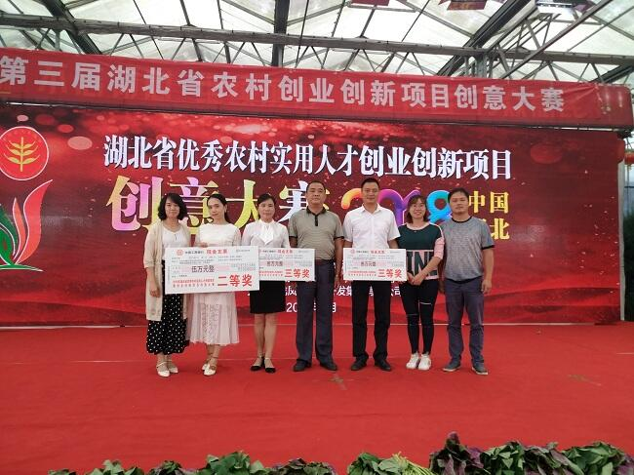

指导“一村多”学生项目参加湖北省农村创业大赛获奖

**三、不辞辛劳、全力做好“一村多名大学生计划”人才培养**

2016年，咸宁市委市政府率先在湖北省将“一村多名大学生计划”列入人才工程重点项目，2017年，咸宁职业技术学院率先实施“一村多名大学生计划”，计划用3到5年时间为全市培养2000名农民大学生（每个行政村1至2名大学生）。2018年，“一村多名大学生计划”上升到省级人才战略。

为服务乡村振兴战略，学校致力于培养“一村多名大学生计划”的学生成为具有农业生产经营管理能力和带领群众致富能力的“农村基层组织接班人”、“乡村致富带头人”、“电商创业合伙人”。

夏薇薇作为咸宁职业技术学院创新创业学院副院长，创业学院“一村多名大学生计划”人才培养工作主要由她负责。由于“一村多名大学生计划”人才培养工作没有成功经验可以借鉴，在学校的指导下，夏薇薇带领创业学院教师团队深入农村田间地头开展专业调研，根据当前农村的实际需要，结合学生的实际状况，制定了合适的人才培养方案。经过几年探索，学校积累了一套教学灵活、管理规范、特色鲜明的乡村人才培养经验，学校的成功经验分别在湖北省高职院校创新创业工作推进会和湖北省“一村多名大学生计划”培养推进工作会上作了典型经验交流，得到教育部、湖北省委组织部、省教育厅、省农业农村厅领导高度肯定。

**四、心系农村，积极开展有关乡村振兴专题调研**

为得到有关乡村振兴专题的详实情况，夏薇薇积极深入开展各项专题调研，其中由她主笔完成的《咸宁新型职业农民创新创业能力提升对策研究》调研报告，在2019年咸宁市统战理论专题研讨会上得到了省委统战部领导的表扬，认为该选题接地气，研究有深度，对接国家乡村振兴战略，与会代表一致认为该调研报告切中咸宁市农村经济发展实际需求。该调研报告荣获中共咸宁市委统战部优秀成果二等奖。

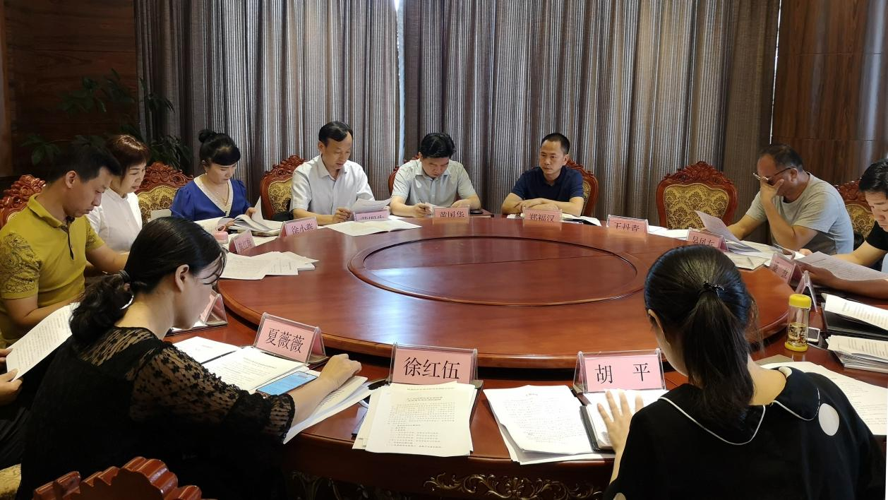

咸宁市委统战理论专题研讨会